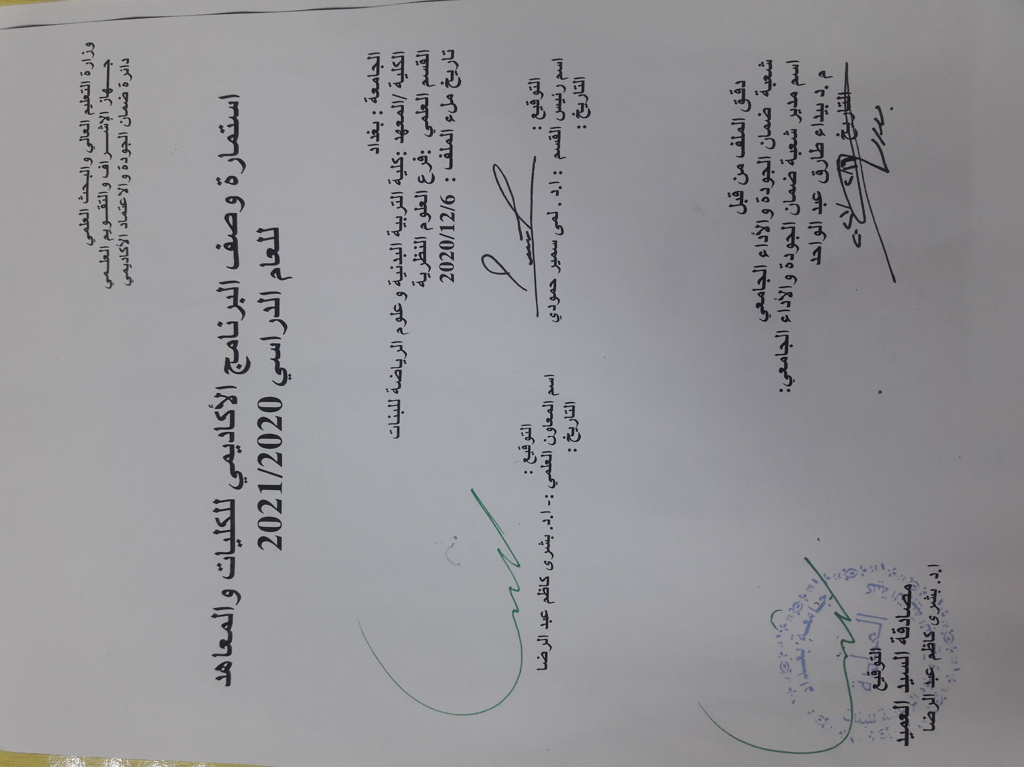

وصف البرنامج الأكاديمي

يوفر وصف البرنامج الأكاديمي هذا ايجازاً مقتضياً لأهم خصائص البرنامج ومخرجات التعلم المتوقعة من الطالب تحقيقها مبرهناً عما إذا كان قد حقق الاستفادة القصوى من الفرص المتاحة . ويصاحبه وصف لكل مقرر ضمن البرنامج
- المؤسسة التعليمية | كلية التربية البدنية وعلوم الرياضة للبنات- جامعة بغداد
- القسم العلمي / المركز | فرع العلوم النظرية
- اسم البرنامج الأكاديمي او المهني | الاحصاء
- اسم الشهادة النهائية | بكالوريوس تربية بدنية وعلوم الرياضة
- النظام الدراسي :  سنوي /مقررات/اخرى | سنوي
- برنامج الاعتماد المعتمد
- المؤثرات الخارجية الأخرى | البنى التحتية/ الانترنت/ توفر الحاسوب والقاعات الدراسية
- تاريخ إعداد الوصف | 25/1/2021
- أهداف البرنامج الأكاديمي
- تعليم الطالبات المواد النظرية وبكافة الاختصاصات
- اعداد مدرس تربية بدنية
- اعداد مدرس قادر على كتابة وتنفيذ الخطط التعليمية
- تطوير مستوى الطالبات عقليا وذهنيا
- استثمار المواد النظرية بكل اختصاصاتها لتخدم الجانب العملي والارتقاء بالمستوى الرياضي

- مخرجات البرنامج المطلوبة وطرائق التعليم والتعلم والتقييم
أ-ا الاهداف المعرفية .
أ1- تحسين اللغتين العربية والانكليزية للطالبة
أ2-معرفة مفاصل وعضلات الجسم وعمل القلب والجهاز الدوري التنفسي
أ3- استخدام الحاسوب وكيفية التطبيق فيه
أ4-معرفة تاريخ التربية البدنية
أ5- معرفة كيفية تدريب اللاعبين بكافة فئاتهم (ناشئين_شباب_متقدمين)
أ6- معرفة كيفية تأهيل الاصابات الرياضية
أ7- معرفة كيفية كتابة الخطط التعليمة وتنفيذها
ب -الاهداف المهاراتية الخاصة بالبرنامج :
ب 1 – تنفيذ الخطة التعليمية بالدرس
ب 2 – علاج المتعلم او اللاعب عند تعرضه للإصابة الرياضية
ب 3 - اعداد مدرب قادر على تدريب الفرقة الرياضية وتحديد الشدة والراحة والحجم
ب 4- تطوير مستو الطالبات في تحليل الحركة واستخراج الاخطاء

طرائق التعليم والتعلم
- الطريقة التفاعلية باستخدام التواصل المباشر بألقاء المحاضرات
- المشاركة في الحوار باستخدام السؤال والجواب المباشر
- عرض فيديوات تعليمية وبور بوينت من خلال الكلاس روم

طرائق التقييم
- التقييم المباشر داخل الصف .
- الالتزام بالحضور و اداء الواجبات والتفاعل داخل الصف التعليمي .
- تقديم التقارير.
- الامتحانات النظرية الحضورية.
- الامتحانات الشفوية .
- الامتحانات الالكترونية .

ج-الاهداف الوجدانية والقيمية :
ج1- تحفيز حب الوطن والانتماء والتواصل من اجل خدمة المجتمع .
ج2- تعزيز روح التعاون والعمل الجماعي والاحترام المتبادل بين الطالبات وبين الطالب والتدريسي.
ج3- تدعيم روح المنافسة الشريفة الإيجابية وبأجواء صحية .
ج4- حث الطالبات بتحقيق النجاح والتميز من خلال الصدق والثقة بالنفس وحب الاخرين .
طرائق التعليم والتعلم
- الطريقة التفاعلية باستخدام التواصل المباشر مع الطالبات .
- العمل ضمن مجموعات داخل الصف الواحد لتشجيع التعاون .
- ارشاد تربوي عند بداية كل درس .
- خلق اجواء مريحه داخل الدرس
- جعل الطالب محور فعال داخل الدرس .

طرائق التقييم
1-الملاحظة .
2- اجراء مسابقات بين الطالبات .
3- وجود قائد لكل مجموعة ويكلف القائد بمهام عليه انجازها ومعرفة مدى تنفيده لهذه الانجازات .

د -المهارات العامة والتأهيلية المنقولة (المهارات الأخرى المتعلقة بقابلية التوظيف والتطور الشخصي).
د1- بناء شخصية قيادية .
د2- الاعتماد على النفس .
د3- زيادة طموح الطالبات نحو خدمة المجتمع والتوظيف في القطاعات المختلفة وفقا لتخصصاتنا .
د 4- اعداد مدربه رياضية .
طرائق التعليم والتعلم
- جعل الطالبة محور فعال في الدرس .
- زيادة الوعي للطالبات حول المجالات التي يمكن العمل بها .
- تطوير قدرات الطالبات البدنية والمهارية والعقلية والنفسية .

طرائق التقييم
- استخدام الطرق والاستراتيجيات الحديثة بالتدريس .
- عمل حوارات ونقاشات مع الطالبات .
- ارشاد التربوي للطالبات .
- بنية البرنامج
المرحلة الدراسية | رمز المقرر أو المساق | اسم المقرر أو المساق | الساعات المعتمدة
 |  |  | نظري | عملي
ثالث |  | احصاء | 2 نظري

- التخطيط للتطور الشخصي
- متابعة المستجدات الحاصلة في كافة الاختصاصات .
- الاهتمام بمستوى اللياقة البدنية والمحافظة عليها من خلال التدريب المستمر .
- اجراء بحوث تخرج لتهيئتها لتكون قادرة على كتابة رسائل الماجستير .
- متابعة المصادر الحديثة في مجال تخصصنا .

- معيار القبول (وضع الأنظمة المتعلقة بالالتحاق بالكلية أو المعهد)
- السلامة البدنية .
- الاختبارات البدنية .
- الاختبارات المهارية .
- الاختبارات المعرفية .
- المقابلات الشخصية والتأكد من سلامة النطق .

- أهم مصادر المعلومات عن البرنامج
1-الكتب المنهجية .
2- الكتب المساعدة .
3-شبكة المعلومات الدولية ( الأنترنيت ) .
4-المصادر الموجودة بالمكتبة.

مخطط مهارات المنهج
يرجى وضع اشارة في المربعات المقابلة لمخرجات التعلم الفردية من البرنامج الخاضعة للتقييم
 |  |  |  | مخرجات التعلم المطلوبة من البرنامج
السنة / المستوى | رمز المقرر | اسم المقرر | أساسي  أم اختياري | الاهداف المعرفية |  |  |  | الاهداف المهاراتية الخاصة بالبرنامج |  |  |  | الاهداف الوجدانية والقيمية |  |  |  | المهارات العامة والتأهيلية المنقولة  (المهارات الأخرى المتعلقة بقابلية التوظيف والتطور الشخصي)
 |  |  |  | أ1 | أ2 | أ3 | أ4 | ب1 | ب2 | ب3 | ب4 | ج1 | ج2 | ج3 | ج4 | د1 | د2 | د3 | د4

نموذج وصف المقرر

وصف المقرر
يوفر وصف المقرر هذا إيجازاً مقتضياً لأهم خصائص المقرر ومخرجات التعلم المتوقعة من الطالب تحقيقها مبرهناً عما إذا كان قد حقق الاستفادة القصوى من فرص التعلم المتاحة. ولابد من الربط بينها وبين وصف البرنامج.

- المؤسسة التعليمية | كلية التربية البدنية وعلوم الرياضة للبنات / جامعة بغداد
- القسم العلمي / المركز | العلوم النظرية
- اسم / رمز المقرر | الاحصاء/ المرحلة الثالثة
- أشكال الحضور المتاحة | الكتروني
- الفصل / السنة | سنوي
- عدد الساعات الدراسية (الكلي) | 60 ساعة
- تاريخ إعداد هذا الوصف | 31/1/2021
- أهداف المقرر
يهدف البرنامج على تعليم الطالبات على اهم الادوات الاحصائية المهمة وكيفية التعامل مع البيانات بحيث يسهل التعامل معها رياضياً
كيفية اجراء الاختبارات الاحصائية وتوظيفها في البرامج الرياضية
ربط الاحصاء بالرياضة

- مخرجات المقرر وطرائق التعليم والتعلم والتقييم
أ- الاهداف المعرفية
أ1- يهدف البرنامج على تعليم الطالبات على اهم الادوات الاحصائية المهمة وكيفية التعامل مع البيانات بحيث يسهل التعامل معها رياضياً
أ2- كيفية اجراء الاختبارات الاحصائية وتوظيفها في البرامج الرياضية
أ3- ربط الاحصاء بالرياضة

ب - الاهداف المهاراتية الخاصة بالمقرر
ب1 – امكانية اختيار نوع العينة المناسب وحجمها
ب2 – اجراء الاختبارات الاحصائية من قبل الطالب
ب3 – اتخاذ القرار على ضوء الاختبارات
ب4-
طرائق التعليم والتعلم
تكليف الطالبات بواجبات تتضمن بعض المشاكل الرياضية التي تحتاج لاختيار نوع العينة المناسب وطريقة اختبار الاحصائي المناسب لتلك المشكلة

طرائق التقييم
الاختبارات المفاجئة ، حل الواجبات ، امتحانات شهرية

ج1- تحفيز حب الوطن والانتماء والتواصل من اجل خدمة المجتمع .
ج2- تعزيز روح التعاون والعمل الجماعي والاحترام المتبادل بين الطالبات وبين الطالب والتدريسي.
ج3- تدعيم روح المنافسة الشريفة الإيجابية وبأجواء صحية .
ج4- من الطالبات بتحقيق النجاح والتميز من خلال الصدق والثقة بالنفس وحب الاخرين .
طرائق التعليم والتعلم
- الطريقة التفاعلية باستخدام التواصل المباشر بألقاء المحاضرات
- المشاركة في الحوار باستخدام السؤال والجواب المباشر
- عرض فيديوات تعليمية وبور بوينت من خلال الكلاس روم

طرائق التقييم
د - المهارات العامة والتأهيلية المنقولة ( المهارات الأخرى المتعلقة بقابلية التوظيف والتطور الشخصي ).
د1- بناء شخصية قيادية .
د2- الاعتماد على النفس .
د3- زيادة طموح الطالبات نحو خدمة المجتمع والتوظيف في القطاعات المختلفة وفقا لتخصصاتنا .
د 4- اعداد مدربه رياضية .

- بنية المقرر
الأسبوع | الساعات | مخرجات التعلم المطلوبة | اسم الوحدة / أو الموضوع | طريقة التعليم | طريقة التقييم
1 | 2 | ما هو الاحصاء ، انواع العينات، انواع المجتمع | مفاهيم حول الاحصاء واجزاءه | شرح مباشر | الحضور والمتابعة
2 | 2 | امثلة تطبيقية على انواع العينات والتوزيعات التكرارية | انواع التوزيعات التكرارية | شرح مباشر | الحضور والمتابعة
3 | 2 | معرفة كيفية رسم التوزيع التكراري | رسم المدرج التكراري والمضلع التكراري | شرح مباشر | امتحان يومي وتفاعل في الدرس
4 | 2 | ماهي مقاييس النزع المركزية واهميتها | مقاييس النزع المركزية | شرح مباشر | الحضور والمتابعة
5 | 2 | ماهي مقاييس التشتت واهميتها | مقاييس التشتت | شرح مباشر | الحضور والمتابعة
6 | 2 | معرفة اهمية الارتباط وانواعه | الارتباط الخطي | شرح مباشر | الحضور والمتابعة
7 | 2 | التعريف بانواع الفرضيات واستخداماتها | اختبار الفرضيات | شرح مباشر | الحضور والمتابعة
8 | 2 | معرفة اهمية الفرق بين وسطين حسابيين لعينتين مستقلتين | اختبار الفرق بين وسطين حسابيين لعينتين مستقلتين | شرح مباشر | الحضور والمتابعة
9 | 2 | معرفة اهمية الفرق بين وسطين حسابيين لعينتين غير مستقلتين | اختبار الفرق بين وسطين حسابيين لعينتين غير مستقلتين | شرح مباشر | الحضور والمتابعة
10 | 2 | ماهو تحليل التباين ومتى يتم استخدامه | تحليل التباين | شرح مباشر | الحضور والمتابعة
11 | 2 | ماهو اختبار الاستقلالية ومتى يتم استخدامه | اختبار الاستقلالية | شرح مباشر | الحضور والمتابعة
12 |  | كيفية تطبيق ماتم شرحه في المحاضرات السابقة في البرنامج الاحصائي SPSS | برنامج SPSS | شرح مباشر | الحضور والمتابعة
13 | 2 |  | المدى والانحراف المتوسط في حالة البيانات المبوبة وغير المبوبة | شرح مباشر | الحضور والمتابعة
14 | 2 |  | الانحراف المعياري والتباين في حالة البيانات المبوبة وغير المبوبة | شرح مباشر | الحضور والمتابعة
15 | 2 |  | امتحان شهري
16 | 2 | معرفة اهمية الارتباط وانواعه | الارتباط الخطي | شرح مباشر | الحضور والمتابعة
17 | 2 |  | ارتباط سبيرمان وطرق حسابه | شرح مباشر | الحضور والمتابعة
18 | 2 |  | ارتباط بيرسون | شرح مباشر | الحضور والمتابعة
19 | 2 | التعريف بانواع الفرضيات واستخداماتها | اختبار الفرضيات | شرح مباشر | الحضور والمتابعة
20 | 2 | معرفة اهمية الفرق بين وسطين حسابيين لعينتين مستقلتين | اختبار الفرق بين وسطين حسابيين لعينتين مستقلتين | شرح مباشر | الحضور والمتابعة
21 | 2 |  | مراجعة المحاضرة السابقة | شرح مباشر | الحضور والمتابعة
22 | 2 | معرفة اهمية الفرق بين وسطين حسابيين لعينتين غير مستقلتين | اختبار الفرق بين وسطين حسابيين لعينتين غير مستقلتين | شرح مباشر | الحضور والمتابعة
23 | 2 |  | مراجعة المحاضرة السابقة | شرح مباشر | الحضور والمتابعة
24 | 2 | ماهو تحليل التباين ومتى يتم استخدامه | تحليل التباين | شرح مباشر | الحضور والمتابعة
25 | 2 |  | مراجعة المحاضرة السابقة | شرح مباشر | الحضور والمتابعة
26 | 2 | ماهو اختبار الاستقلالية ومتى يتم استخدامه | اختبار الاستقلالية | شرح مباشر | الحضور والمتابعة
27 | 2 |  | مراجعة المحاضرة السابقة | شرح مباشر | الحضور والمتابعة
28 | 2 |  | امتحان شهري | شرح مباشر | الحضور والمتابعة
29 | 2 | كيفية تطبيق ماتم شرحه في المحاضرات السابقة في البرنامج الاحصائي SPSS | برنامج SPSS | شرح مباشر | الحضور والمتابعة
30 | 2 |  | تكملة للمحاضرة السابقة | شرح مباشر | الحضور والمتابعة

- البنية التحتية
- الكتب المقررة المطلوبة
- المراجع الرئيسية (المصادر) | اختبار الفرضيات –للمؤلف أ.م.د. عماد حازم عبود -أ. كمال المشهداني  مبادئ الاحصاء – أ.د. محمود المشهداني  الاحصاء الحيوي التطبيقي – أ.م.د. جاسم ناصر حسين  البرنامج SPSS تطبيق عملي لتحليل البيانات الاحصائية –أ.د. محمود مهدي حسن البياتي ، أ.م.د. محمود جواد ابو الشعير
- الكتب والمراجع التي يوصى بها (المجلات العلمية ،التقارير ،.....)
- المراجع الالكترونية ،مواقع الانترنيت ،.....

- خطة تطوير المقرر الدراسي

